VZOR - Hodnocení dat ve sklářském průmyslu
Vlastimil Hotař

Úvod
Fraktálová geometrie dokáže kvantifikovat složitost objektu pomocí jednoho čísla tzv. fraktálové dimenze. Popisovaný objekt …

Vyhodnocování topologicky jednodimenzionálního rozhraní
Popis topologicky jednodimenzionálního rozhraní (nebo též profilu, vlnitosti či drsnosti povrchu) je také krátce zmíněn v [1].
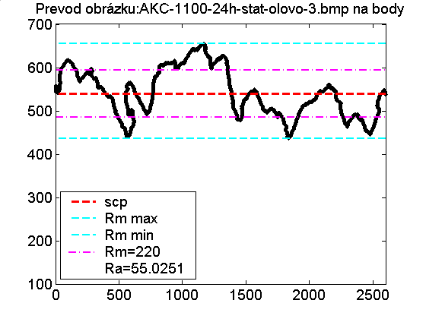
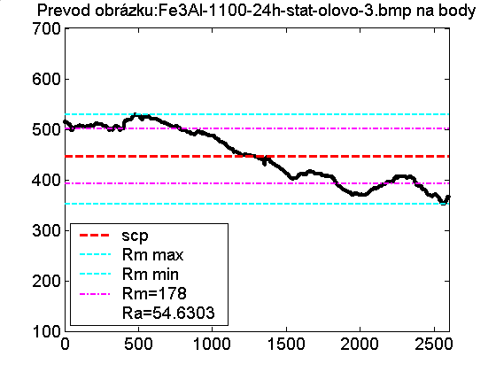
Obr. 1 Ukázka povrchů po statické zkoušce 1100ºC, 24 hodin, olovnatý křišťál
AKC
Fe₃Al

Ukázka křivek rozhraní je na obr. 1 …
Tab. 1 Chemické složení experimentálních taveb studovaných slitin
Koncentrace prvků v % hm
slitina | C | Mn | Si | Cr | Fe | Nb | W | Co | Ta | Zr | Ni
M2 | 0,37 | 0,37 | 1,00 | 27,09 | 6,87 | 2,50 | 6,04 | 5,83 | - | - | zb.
M3 | 0,36 | 0,34 | 0,89 | 29,61 | 7,24 | 2,79 | 7,28 | 8,92 | - | - | zb.
141I | 0,34 | 0,58 | 0,55 | 26,5 | 7,97 | 0,99 | 4,94 | 4,47 | 0,93 | 0,05 | zb.

Závěr
Výsledky ukazují, že fraktálovou geometrii lze samostatně či spolu se statistickými nástroji podle prvních výsledků s úspěchem použít pro popis topologicky jednodimenzionálního rozhraní (nebo též profilu, vlnitosti či drsnosti povrchu). FG se jeví jako dostatečně stabilní, objektivní a překonává v určitých ohledech i zde použité statistické.…

Literatura
[1] PEITGEN, H.O., JUERGENS, H., SAUPE, D. Chaos and Fractals, New Frontiers of Science. Springer-Verlag, Berlin 1992.
[2] ZELINKA, I. Aplikovaná informatika aneb úvod do fraktální geometrie. 1. vydání, Brno: Vysoké učení technické v Brně, Fakulta technologická ve Zlíně, 1999.

Anotace:
Fraktálová geometrie je spolu s nástroji statistiky zajímavým a silným nástrojem … (v rozsahu cca 10-12 řádků – název není nutné v české anotaci znovu uvádět)

Summary:
DATA EVALUATION IN GLASS INDUSTRY
Fractal geometry with statistic tools is interesting and powerful tool ... (ve stejném rozsahu 10-12 řádků, zde prosím uvést anglický překlad názvu příspěvku)

Ing. Vlastimil Hotař, Ph.D., Katedra sklářských strojů a robotiky, Technická univerzita v Liberci, Studentská 2, 461 17, e-mail: vlastimil.hotar@tul.cz, tel.:485 352 929

